

UNIVERSIDAD PRIVADA DE TACNA

FACULTAD DE INGENIERÍA

Escuela Profesional de Ingeniería de Sistemas

PROYECTO "APLICACIÓN MÓVIL COLABORATIVA PARA MEJORAR LA EFECTIVIDAD EN LA ASISTENCIA DE MASCOTAS PERDIDAS CON PARTICIPACIÓN DE VOLUNTARIOS EN LA CIUDAD DE TACNA, 2026"

Curso: Construcción de software II

Docente: RICARDO EDUARDO VALCARCEL ALVARADO

Integrantes:

Chite Quispe Brian Danilo (2021070015)
Anampa Pancca David Jordan (2022074268)

Tacna – Perú
2026

1. Información general
Campo | Detalle
Nombre del proyecto | SOS Mascota - Aplicación móvil colaborativa para mejorar la efectividad en la asistencia de mascotas perdidas con participación de voluntarios en la ciudad de Tacna, 2026
Cliente / Organización | Universidad Privada de Tacna - Facultad de Ingeniería - Escuela Profesional de Ingeniería de Sistemas. Curso: Construcción de Software II. Informe dirigido al docente del curso, Ing. Ricardo Eduardo Valcarcel Alvarado.
Responsables del proyecto | Chite Quispe Brian Danilo (2021070015) y Anampa Pancca David Jordan (2022074268) - Equipo G04
Fecha del informe | 18 de septiembre de 2026
Periodo evaluado | 30 de agosto de 2026 – 18 de septiembre de 2026 (corte de este informe, dentro del curso Construcción de Software II, que se extiende hasta el 04 de diciembre de 2026). Fase previa de análisis y diseño (SRS/SAD): 12 de abril – 05 de julio de 2026, curso Construcción de Software I.
Estado del proyecto | En desarrollo

2. Resumen ejecutivo
El proyecto SOS Mascota tiene como objetivo desarrollar e implementar una aplicación móvil colaborativa que permita digitalizar y centralizar el proceso de búsqueda y asistencia de mascotas perdidas en la ciudad de Tacna, reduciendo la dispersión de información que hoy ocurre en redes sociales y grupos informales.
Durante el periodo evaluado (fase de Construcción de Software II), el proyecto ha alcanzado un avance general estimado de 45%, tras completar en su totalidad las fases de levantamiento de requerimientos (SRS v3.0) y diseño arquitectónico (SAD, modelo C4), y avanzar en el desarrollo funcional, la revisión de código y la construcción del catálogo de pruebas.
De los 17 requerimientos funcionales (RF-01 a RF-17) definidos en el SRS, 5 cuentan a la fecha con código de producción implementado y pruebas unitarias automatizadas aprobadas: RF-01 (Autenticar usuario), RF-02 (Registrar usuario), RF-04 (Registrar reporte de mascota), RF-05 (Registrar avistamiento de mascota) y RF-12 (Agregar comentarios). La corrida global de pruebas automatizadas más reciente (05/09/2026) reportó 93 de 93 pruebas aprobadas sobre el código ya construido.
La solución contempla funcionalidades de gestión de reportes y avistamientos, mapa interactivo, notificaciones push, comentarios comunitarios, reconocimiento de imágenes mediante inteligencia artificial (TensorFlow Lite) para detectar coincidencias, y paneles administrativos, con el propósito de mejorar la efectividad y rapidez del reencuentro entre mascotas y propietarios.
A la fecha, el proyecto presenta un estado normal, con riesgos moderados asociados a la brecha entre los requerimientos especificados y los efectivamente implementados, al volumen de casos de prueba aún pendientes de ejecución, y a un hallazgo relevante sobre el módulo de chat (RF-08), detallado en la sección 7.

3. Objetivos del proyecto

Objetivo general
Desarrollar e implementar una aplicación móvil colaborativa que permita optimizar el proceso de búsqueda, reporte y localización de mascotas perdidas en la ciudad de Tacna, con participación activa de voluntarios.

Objetivos específicos
- Autenticar y registrar usuarios (propietarios, voluntarios, veterinarios y administrador).
- Permitir el registro de reportes de mascotas perdidas con foto, descripción, contacto y ubicación.
- Permitir el registro de avistamientos y su asociación automática a reportes existentes mediante reconocimiento de imágenes con IA.
- Visualizar mascotas reportadas en un listado y en un mapa interactivo.
- Facilitar la comunicación entre usuarios mediante notificaciones push y una sección de comentarios.
- Proveer paneles especializados de administración: gestión de usuarios, gestión de reportes y estadísticas avanzadas.
- Garantizar la calidad del código y del producto mediante revisión de código y un catálogo formal de pruebas.

4. Alcance
El proyecto comprende el análisis, diseño, desarrollo, pruebas, revisión de código e implementación de la aplicación móvil SOS Mascota para dispositivos Android, desarrollada en Flutter bajo el patrón MVVM y soportada en Firebase (Authentication, Firestore, Storage, Cloud Messaging).

Principales funcionalidades (17 requerimientos funcionales, RF-01 a RF-17)
- Autenticación, registro y recuperación de contraseña (RF-01, RF-02, RF-03).
- Registro de reportes de mascotas perdidas y de avistamientos, con validación de imágenes por IA (RF-04, RF-05).
- Mapa interactivo con reportes y avistamientos georreferenciados (RF-06).
- Notificaciones automáticas y comunicación entre usuarios coincidentes (RF-07, RF-08).
- Gestión de perfil, listado público de mascotas y gestión de reportes propios (RF-09, RF-10, RF-11).
- Sección comunitaria de comentarios y cierre de sesión (RF-12, RF-13).
- Panel administrativo: gestión del panel, usuarios, reportes y estadísticas avanzadas (RF-14 a RF-17).

Fuera de alcance en esta versión (v1.0)
- Chat interno en tiempo real entre usuarios (RF-08): según el documento de alcance, en v1.0 la comunicación se cubre mediante notificaciones push; el chat queda planificado para una versión 2.0. Ver hallazgo relacionado en la sección 7 (Riesgos).
- Módulo de verificación exclusivo para veterinarios como rol independiente (mencionado en el SAD como actor, pendiente de desarrollo funcional dedicado).

5. Avance del proyecto
Área | Avance | Estado
Levantamiento de requerimientos (SRS v3.0) | 100% | Completado
Análisis y diseño arquitectónico (SAD, modelo C4) | 100% | Completado
Desarrollo (código productivo con pruebas unitarias aprobadas: 5 de 17 RF) | ≈ 29% | En progreso
Pruebas (catálogo de casos: 51 de 141 filas aprobadas) | ≈ 36% | En progreso
Revisión de código (Lab 01–02: autenticación, avistamientos, comentarios) | ≈ 42% | En progreso
Implementación / despliegue a producción | 0% | Pendiente
Capacitación a usuarios | 0% | Pendiente
Avance general estimado | ≈ 45% | En progreso

Evidencia de pruebas en consola:
- Prueba 01- test/rf01_login
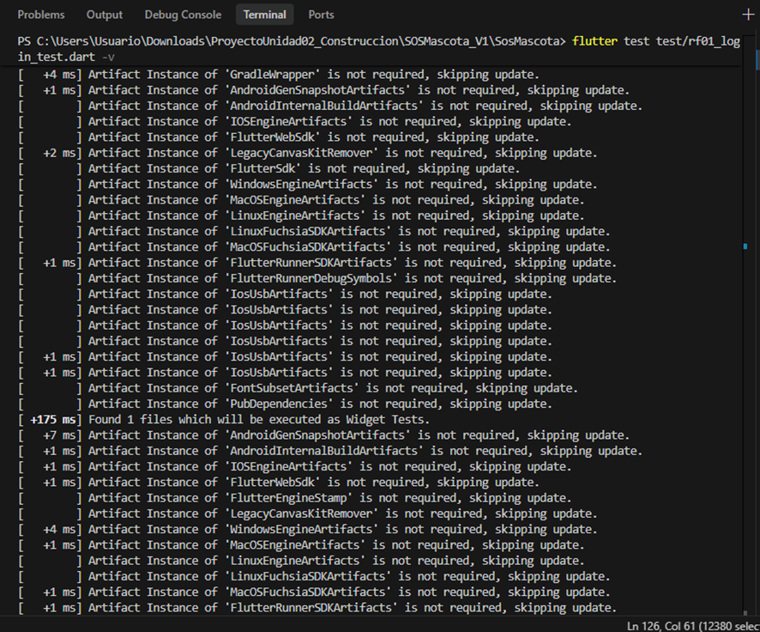
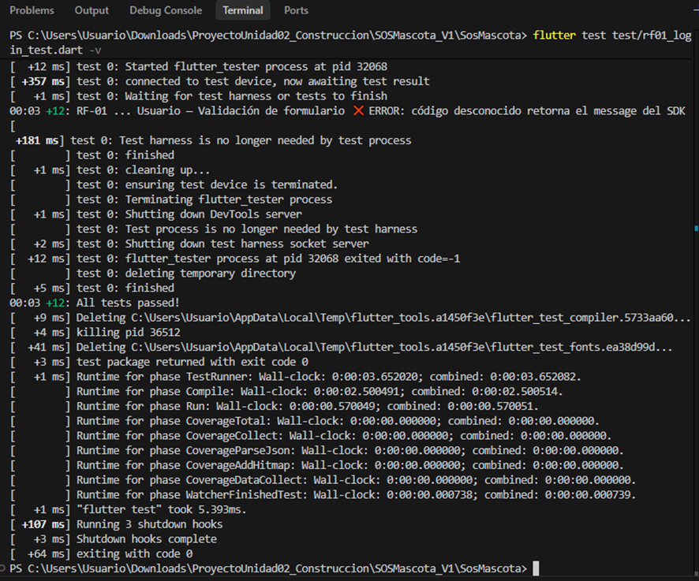
2. Prueba 02- test/rf02_registro
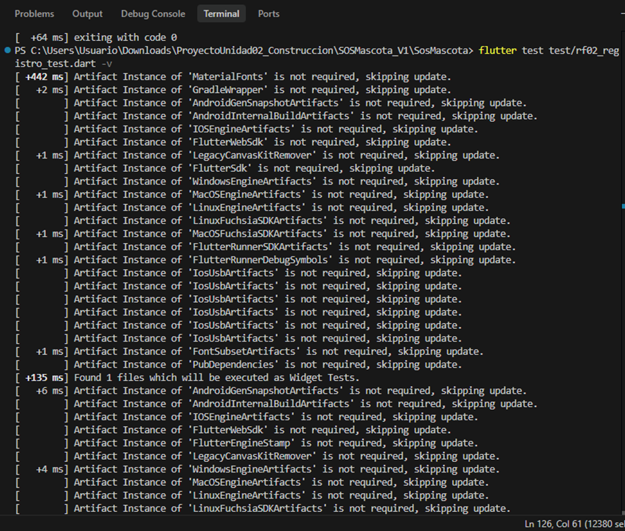
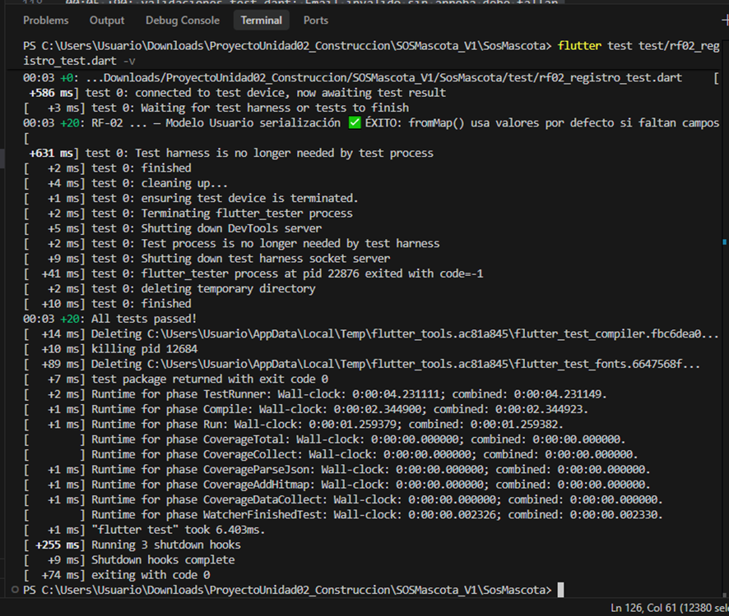
3. Prueba 03- test/rf04_reporte
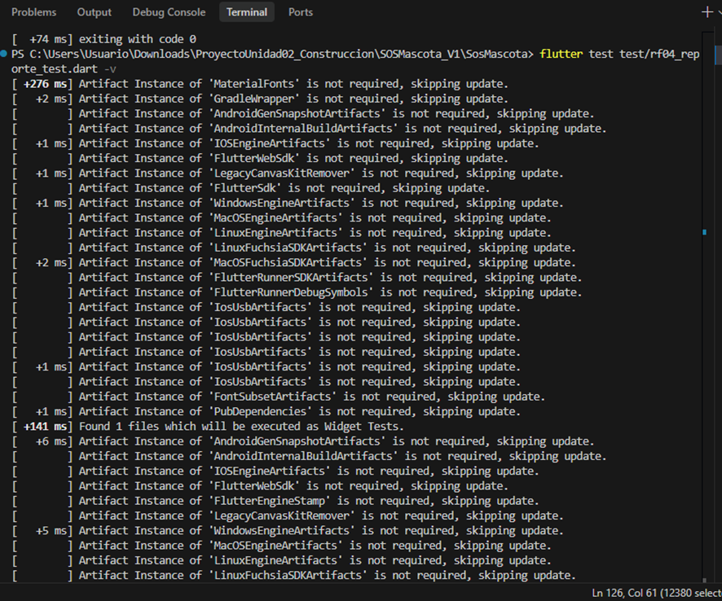

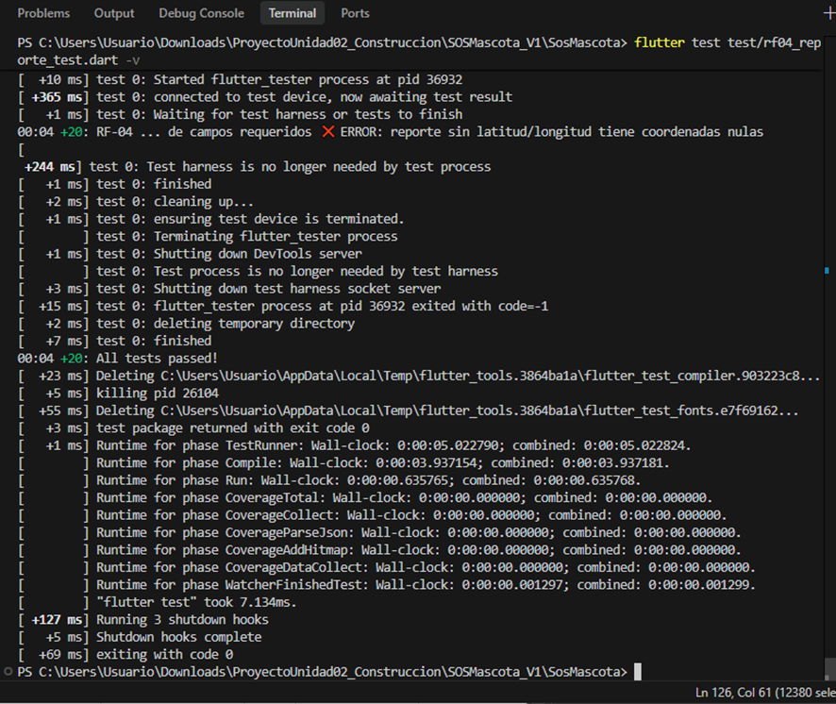
3. Prueba 04- test/rf05_avistamiento
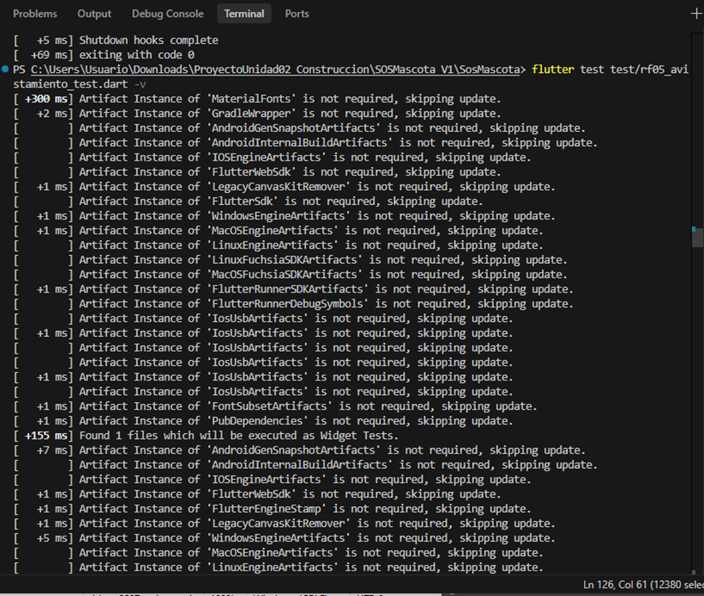

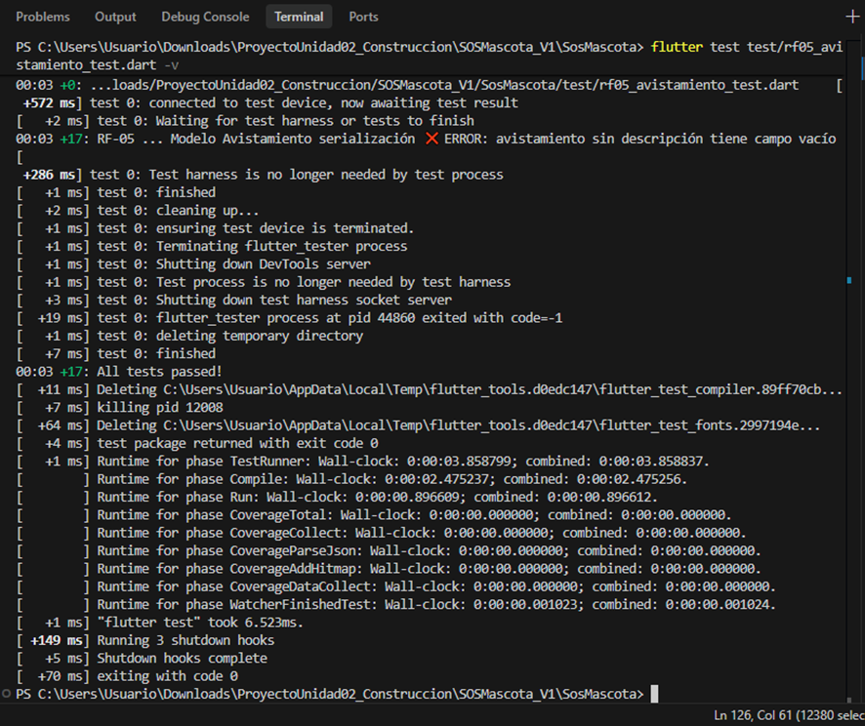
3. Prueba 05- test/rf12_comentarios
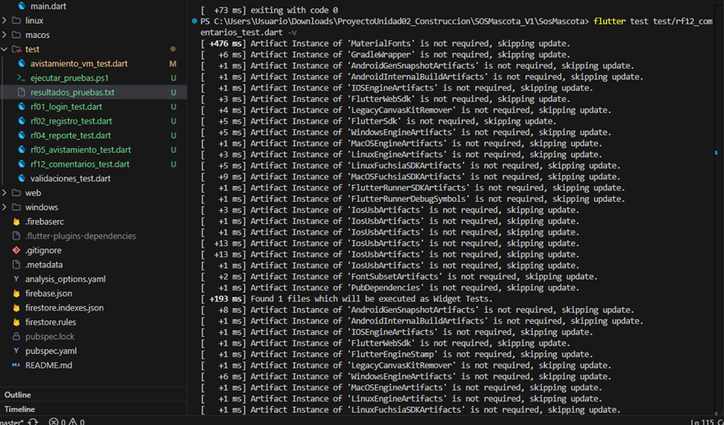
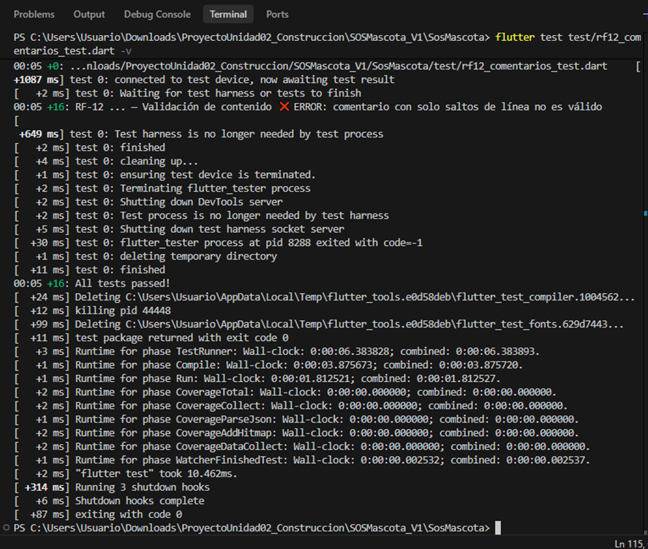

6. Principales entregables
Entregable | Estado
Documento de Especificación de Requerimientos de Software (SRS v3.0) | Completado
Informe de Arquitectura de Software (SAD, modelo C4) | Completado
Guía de revisión de código (Lab 01 y Lab 02 - Especificaciones Funcionales) | En curso
Catálogo de casos de prueba (v5) | En curso
Matriz de trazabilidad SRS – SAD – Implementación | En curso (4 de 17 RF documentados)
Código fuente de la aplicación (Flutter / Firebase) | Parcial (5 de 17 RF)
Manual de usuario | Pendiente
Aplicación desplegada en ambiente Beta/producción | Pendiente

7. Riesgos y problemas identificados
Riesgo / Problema | Impacto | Acción propuesta
Divergencia entre RF especificados (17) y RF con código y pruebas aprobadas (5) | Alto | Priorizar el desarrollo de los RF de alta prioridad restantes (RF-06 Mapa, RF-07 Notificaciones, RF-10 Listado público) antes del cierre del curso.
Hallazgo en RF-08 (chat): se detectó una implementación real de chat con Firestore (pantalla_chat.dart, pantalla_chats_activos.dart) que contradice la decisión de alcance de excluir el chat en v1.0. El equipo optó por sustituirla por un stub (pantalla_chat_stub.dart) que redirige a "Disponible en la próxima versión" | Medio | Verificar manualmente el nuevo stub, documentar formalmente la decisión (Opción B) en el SRS/SAD y actualizar el catálogo de pruebas del Caso 8, cuyo resultado "Aprobado" previo ya no es válido.
Alto volumen de pruebas pendientes: 87 de 141 filas del catálogo (integración, no funcionales, regresión, humo y punto a punto) aún no se han ejecutado | Medio | Programar la ejecución de las pruebas pendientes conforme cada RF avance a estado "Desarrollo completado".
Inconsistencia entre el diseño (SAD indica Google Maps API como proveedor de mapas) y la implementación real (el código usa OpenStreetMap + Nominatim vía flutter_map) | Medio | Actualizar el SAD para reflejar el proveedor de mapas realmente utilizado, o migrar la implementación a Google Maps API si así lo exige el alcance aprobado.
Plazo ajustado: quedan aproximadamente 11 semanas (al 04/12/2026) para completar 12 RF restantes, elevar la cobertura de pruebas, capacitar usuarios e implementar | Alto | Definir un cronograma semanal de cierre con hitos de control, priorizando RF de prioridad Alta sobre los de prioridad Baja.

Evidencia:
- pantalla_chat_activos.dart
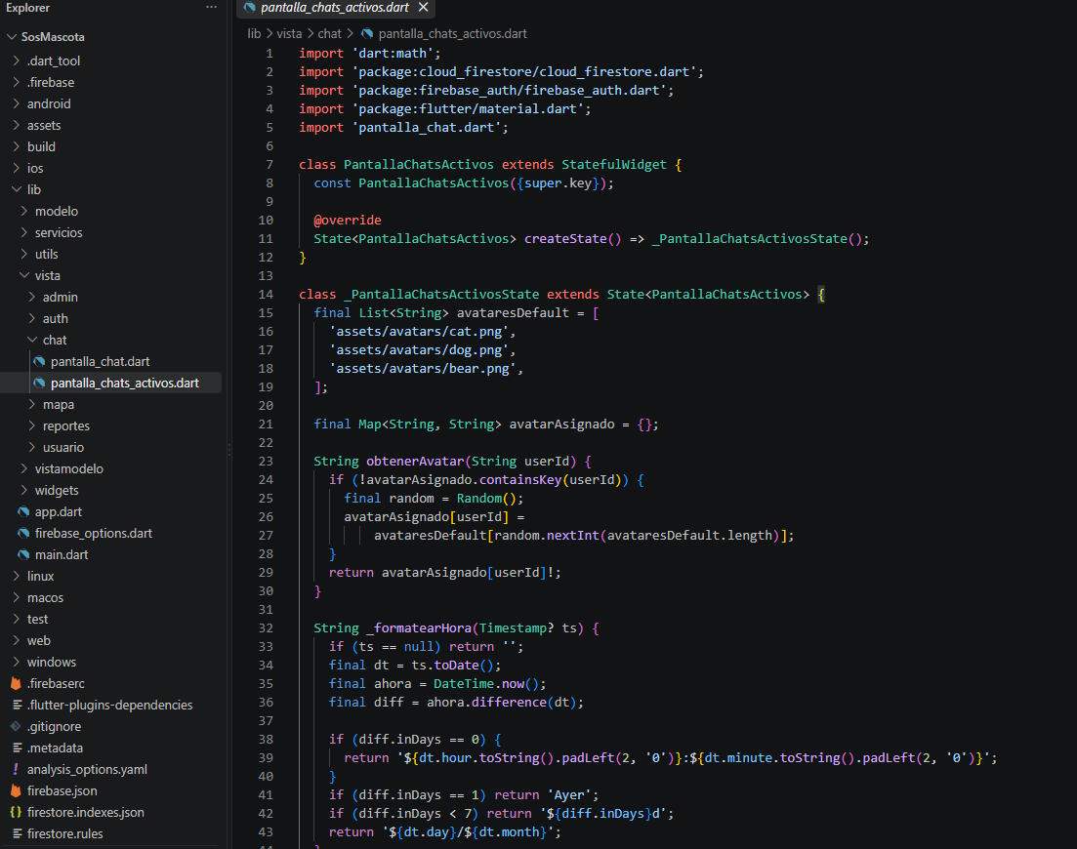
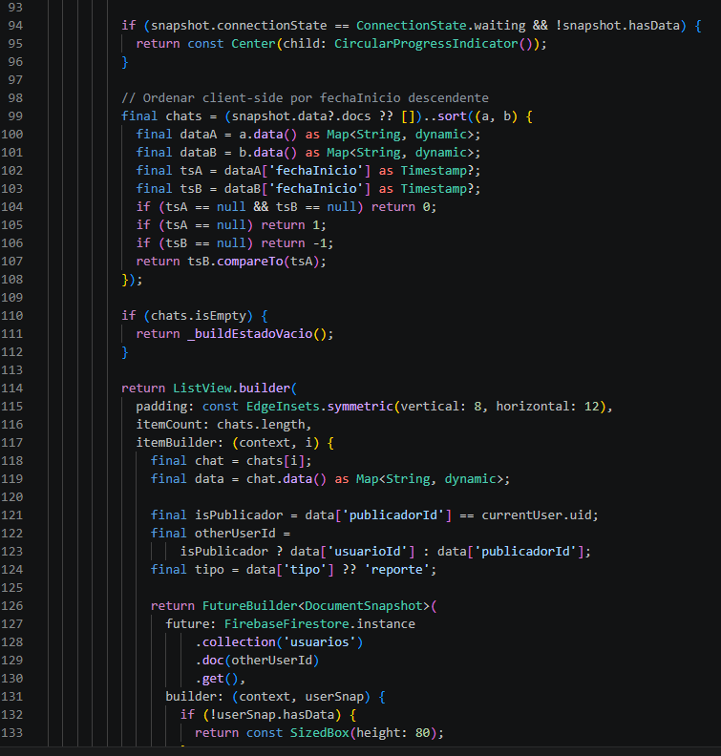
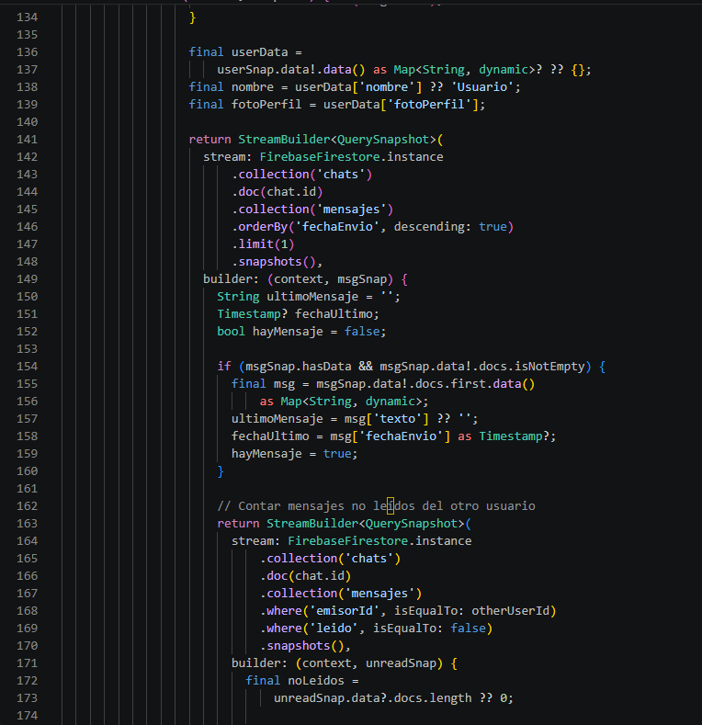
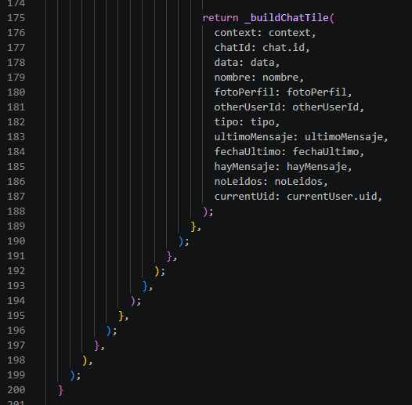
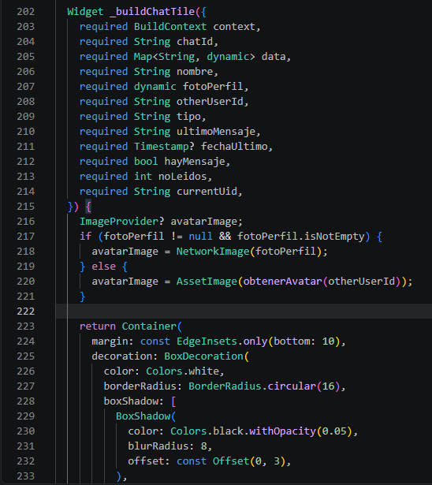

8. Recursos

Equipo humano
- Chite Quispe Brian Danilo (2021070015) - Desarrollo, análisis y pruebas.
- Anampa Pancca David Jordan (2022074268) - Desarrollo, análisis y pruebas.
- Ing. Ricardo Eduardo Valcarcel Alvarado - Docente asesor del curso Construcción de Software II.

Recursos tecnológicos
- Flutter SDK 3.32, Android Studio 2024.2.1, Visual Studio Code.
- Firebase: Authentication, Firestore, Storage y Cloud Messaging (FCM v1).
- Modelos de IA embebidos con TensorFlow Lite (animales.tflite, extractor_animales.tflite) para detección y comparación de imágenes.
- Mapas e integración geográfica: flutter_map con OpenStreetMap Tile Server y geocodificación Nominatim.
- Entornos de prueba: Local, ALPHA y Beta, con dispositivos Android reales para pruebas piloto con usuarios.
- Control de versiones (Git) y herramientas de generación de pruebas asistida (Antigravity, referenciada en la evidencia de pruebas unitarias).

9. Cronograma

Fase 1 - Análisis y diseño (Construcción de Software I)
12 de abril de 2026 – 05 de julio de 2026: levantamiento de requerimientos (SRS) y diseño arquitectónico (SAD, modelo C4). Estado: completado.

Fase 2 - Construcción (Construcción de Software II)
30 de agosto de 2026 – 04 de diciembre de 2026: desarrollo de funcionalidades, revisión de código, catálogo y ejecución de pruebas, elaboración de trazabilidad, capacitación e implementación. Estado: en curso; este informe corresponde al corte del 18 de septiembre de 2026.
- Desarrollo de funcionalidades (RF-01 a RF-17).
- Revisión y refactorización de código (principios DRY, Fail Fast, nombres descriptivos, entre otros).
- Pruebas funcionales, unitarias, de integración, no funcionales, de regresión, de humo, de aceptación y punto a punto.
- Corrección de incidencias detectadas (incluye el hallazgo del módulo de chat).
- Implementación / despliegue.
- Capacitación a usuarios piloto.
- Puesta en producción y cierre del curso.
Fecha estimada de finalización: 04 de diciembre de 2026.

10. Presupuesto
Nota : La siguiente tabla es una estimación de referencia elaborada a partir de los servicios y herramientas identificados en nuestro proyecto, debido a que son servicios gratuitos ingeniero hasta que los despleguemos y activamos estos servicios con mejor recurso.

Concepto | Monto estimado | Observación
Servicios en la nube (Firebase - plan Spark/gratuito, uso actual de desarrollo y pruebas) | S/ 0.00 | Sin costo mientras no se exceda la cuota gratuita.
Servicios en la nube proyectados en producción (Firebase plan Blaze: Firestore, Storage, FCM a mayor escala) | S/ 300.00 (estimado) | Estimación de referencia; depende del volumen real de usuarios.
Mapas y geolocalización (OpenStreetMap + Nominatim, uso actual) | S/ 0.00 | Gratuito; evaluar migración a Google Maps API según el SAD (ver riesgo, sección 7).
Herramientas de desarrollo (Flutter SDK, Android Studio, VS Code, Git) | S/ 0.00 | Software libre / licencias educativas.
Equipos (laptops propias del equipo) | S/ 0.00 | Recursos ya disponibles del equipo.
Contingencia (10% sobre estimado de producción) | S/ 30.00 | Reserva para imprevistos de servicios cloud.

Presupuesto estimado total: S/ 330.00 (proyección para escenario de producción).
Presupuesto ejecutado: S/ 0.00 (uso exclusivo de planes gratuitos hasta la fecha de este informe).
Presupuesto restante: No aplica al no haberse registrado ejecución de gasto formal.

11. Próximas actividades
- Completar el desarrollo de los 12 requerimientos funcionales pendientes, priorizando los de prioridad Alta (RF-06 Mapa interactivo, RF-07 Notificaciones, RF-10 Listado público).
- Ejecutar las 87 pruebas pendientes del catálogo (integración, no funcionales, regresión, humo y punto a punto) conforme avance el desarrollo.
- Verificar manualmente el stub del módulo de chat (RF-08) y actualizar su resultado en el catálogo de pruebas.
- Actualizar el SAD respecto al proveedor real de mapas (OpenStreetMap vs. Google Maps API) para mantener coherencia entre diseño e implementación.
- Continuar la revisión y refactorización de código para los módulos aún no evaluados.
- Elaborar el manual de usuario y el material de capacitación.
- Preparar el ambiente de producción (evaluar paso a Firebase plan Blaze) y definir el plan de despliegue.
- Programar sesiones de capacitación y puesta en marcha antes del cierre del curso (04/12/2026).

12. Conclusión
El proyecto SOS Mascota presenta un avance general estimado de 45% y continúa orientado al cumplimiento de los objetivos definidos en el SRS y el SAD. Las fases de análisis y diseño se completaron en su totalidad durante Construcción de Software I, mientras que la fase de construcción (Construcción de Software II) avanza dentro del cronograma general del curso, aunque con una brecha relevante entre los 17 requerimientos funcionales especificados y los 5 que cuentan hoy con código productivo y pruebas aprobadas.
Se han identificado las acciones necesarias para gestionar los riesgos existentes, en particular el hallazgo sobre el módulo de chat (RF-08) y la necesidad de elevar la cobertura de pruebas antes del cierre. El siguiente hito relevante corresponde a completar el desarrollo funcional de los RF restantes y ejecutar las pruebas pendientes, lo que permitirá avanzar hacia la implementación, la capacitación y la puesta en producción programadas para el cierre del curso el 04 de diciembre de 2026.
Responsables: Chite Quispe Brian Danilo / Anampa Pancca David Jordan
Cargo: Equipo de desarrollo G04 - Curso Construcción de Software II
Fecha: 18 de septiembre de 2026

Anexos sugeridos (evidencia)
- Sección 5 (Avance del proyecto): captura de la corrida de pruebas automatizadas 93/93 (test/resultados_pruebas.txt) y del documento Pruebas_Consola_Evidencia.docx.
- Sección 7 (Riesgos): captura de pantalla_chat_activos.dart y de las rutas /chat y /chatsActivos mostrando el mensaje "Disponible en la próxima versión".
- Adjuntamos evidencia de los demás documentos de nuestro proyecto como el documento SAD (diagrama de componentes, despliegue, etc) y en la matriz de trazabilidad, para dar respaldo. Implementacion de Trazabilidad de implementación: https://docs.google.com/spreadsheets/d/15XOtl8GQ1cMe4oH0FhjsBV39ZmrhwKYr/edit?usp=sharing&ouid=116618994599667151200&rtpof=true&sd=true
Documento SAD: https://docs.google.com/document/d/1KwHp7BskACG-K2bN8Q8MPYkTzSUUkzJq/edit?usp=sharing&ouid=116618994599667151200&rtpof=true&sd=true
Catálogo de Pruebas:
https://docs.google.com/spreadsheets/d/1D9k6gnWJ19HBNBf0mUH8pCpdDy5mpxYP/edit?usp=sharing&ouid=116618994599667151200&rtpof=true&sd=true
Documento de Factibilidad: https://docs.google.com/document/d/1mkMYz9lZJZolqrGElvLXI3TcxLma2ovWRPJKIo12ZJg/edit?usp=sharing

